

**Grado en Ingeniería de Computadores**

**Práctica 1 – Sistemas digitales**

09064004A – Rodríguez Hurtado, Adrián

03202543T – Víctor Sanavia Valdeolivas

**Índice**

Contenido

Ejercicio 1 – LEDs 3

Ejercicio 2 – Display (TM1637) 5

Ejercicio 3 – Sensor de temperatura y humedad (DHT11) 8

Ejercicio 4 – Potenciómetro 11

Ejercicio 5 – Sensor de ultrasonidos (HC-SR04) 13

Ejercicio 6 – Almacenamiento de datos 15

Ejercicio 7 – Motor paso a paso (28BYJ-48) 16

# Ejercicio 1 – LEDs

En este ejercicio, vamos a disponer de 5 interruptores LEDs, donde se van a ir encendiendo progresivamente de izquierda a derechas hasta llegar al último en encenderse, que empezará a apagarse de derechas a izquierdas hasta llegar al primero, simulando un efecto de ida y vuelta.

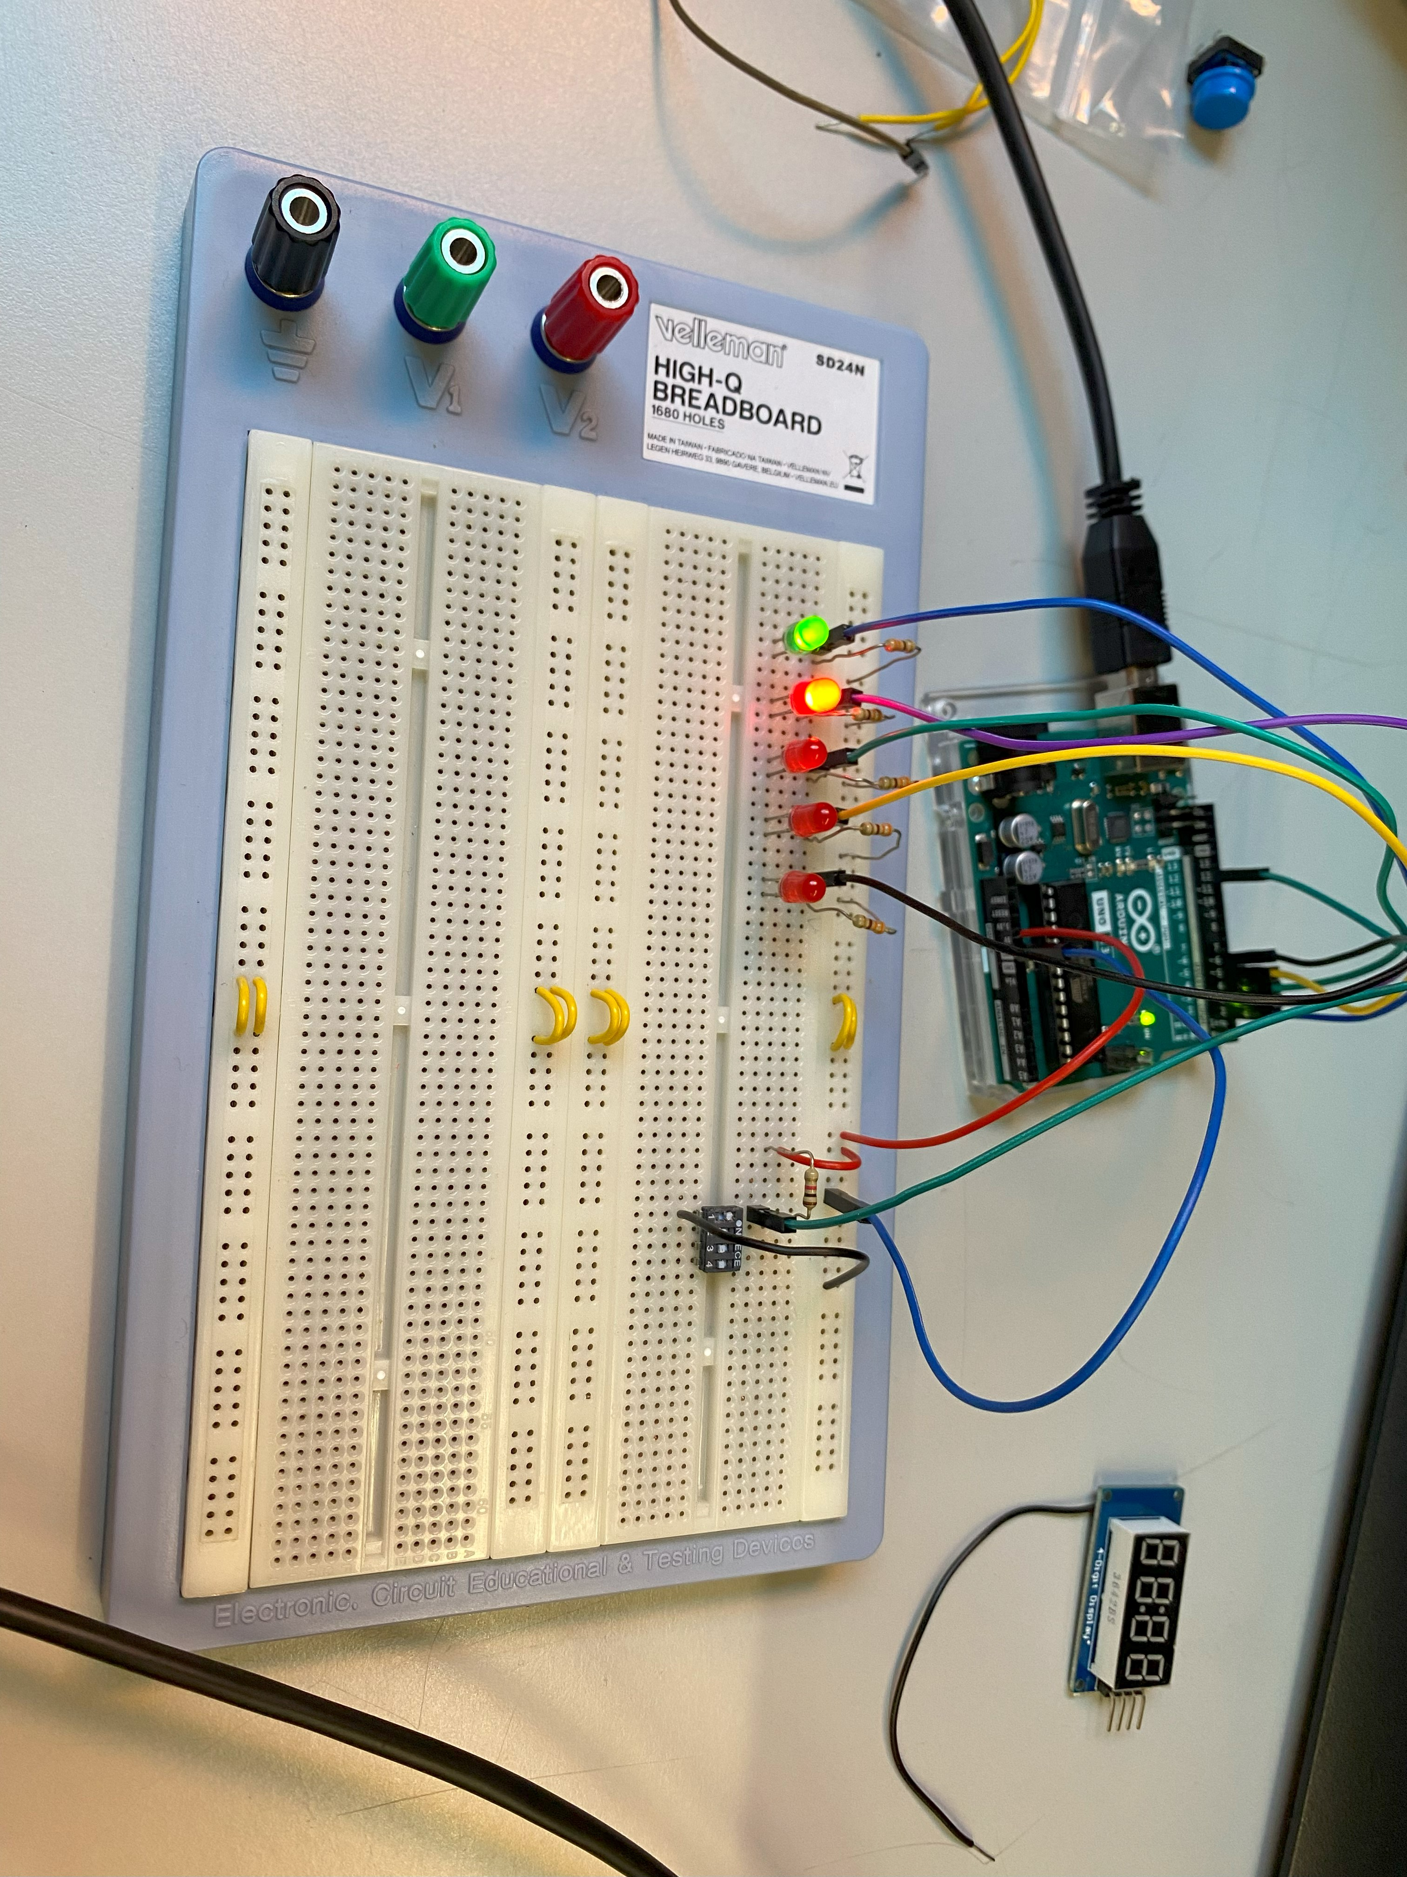

//--------=[DECLARACION DE VARIABLES]=--------

int pinPuls = 12;   //El pin que se conecta al pulsador es el 12

int pinLed1 = 2;    //El pin que se conecta al LED1 es el 2

int pinLed2 = 3;    //El pin que se conecta al LED2 es el 3

int pinLed3 = 4;    //El pin que se conecta al LED3 es el 4

int pinLed4 = 5;    //El pin que se conecta al LED4 es el 5

int pinLed5 = 6;    //El pin que se conecta al LED5 es el 6

int leds[] = {pinLed1, pinLed2, pinLed3, pinLed4, pinLed5};  //Creamos una lista con todos los pines de los LEDs

int longitud = sizeof(leds) / sizeof(leds[0]);

int puls = 0;       //Almacena si el pulsador está activo o no

int delayTime = 1000;

void setup() {

  pinMode(pinLed1, OUTPUT);   //Configuramos el pinLed1 como salida para poder alimentarlo

  pinMode(pinLed2, OUTPUT);   //Configuramos el pinLed2 como salida para poder alimentarlo

  pinMode(pinLed3, OUTPUT);   //Configuramos el pinLed3 como salida para poder alimentarlo

  pinMode(pinLed4, OUTPUT);   //Configuramos el pinLed4 como salida para poder alimentarlo

  pinMode(pinLed5, OUTPUT);   //Configuramos el pinLed5 como salida para poder alimentarlo

  pinMode(pinPuls, INPUT);    //Configuramos pinPuls como una entrada, para leer el estado del pulsador

}

void loop() {

  puls = digitalRead(pinPuls); //Cogemos el estado del pulsador

  if (puls == HIGH){

    //Verificamos que el pulsador no está activo, por tanto, apagaremos los LEDs

    digitalWrite(pinLed1, LOW); //Apagamos el LED1

    digitalWrite(pinLed2, LOW); //Apagamos el LED2

    digitalWrite(pinLed3, LOW); //Apagamos el LED3

    digitalWrite(pinLed4, LOW); //Apagamos el LED4

    digitalWrite(pinLed5, LOW); //Apagamos el LED5

  }

  else{

    //Enciende LEDs

    for (int led = 2; (led <= 6) && (puls == LOW); led++){

      digitalWrite(led, HIGH);

      delay(delayTime);

      puls = digitalRead(pinPuls);

    }

    //Apaga LEDs

    for (int led = 6; (led >= 2) && (puls == LOW); led--){

      digitalWrite(led, LOW);

      delay(delayTime);

      puls = digitalRead(pinPuls);

    }

  }

}

# Ejercicio 2 – Display (TM1637)

En este ejercicio, disponemos de dos pulsadores que simulan una partida entre dos jugadores, los cuales tendrán que ir apretando el pulsador para ir sumando puntos, los cuales serán mostrados en el display.

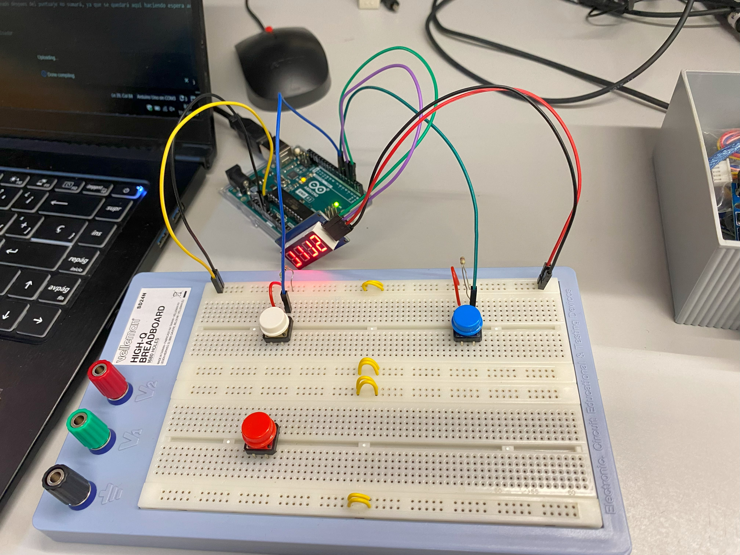

//Ejercicio 2

#include <TM1637Display.h>  //Importamos la libreria del display

#define CLK 2  //Definimos que la señal de reloj está conectada al pin 2 del arduino

#define DIO 3  //Definimos que la señal de intercambio de datos está conectada al pin 3 del arduino

#define PULS_JUGADOR_1 5 //Definimos que el pulsador del jugador 1 está conectado al pin 5 del arduino

#define PULS_JUGADOR_2 6 //Definimos que el pulsador del jugador 2 está conectado al pin 6 del arduino

int puntosJugador1 = 0; //Variable entera que almacena los puntos del jugador 1

int puntosJugador2 = 0; //Variable entera que almacena los puntos del jugador 2

int timeDelay = 100;    //Variable entera que controla el timepo (en ms) entre pulsada y pulsada

bool antirebote = false;  //Variable entera que controla que no se pulse dos veces el pulsador evitando el rebote

TM1637Display display(CLK, DIO); //Creamos la instancia del display

const uint8_t CERO[] = {

  display.encodeDigit(0),

  display.encodeDigit(0),

  display.encodeDigit(0),

  display.encodeDigit(0)

};

void setup() {

  pinMode(PULS_JUGADOR_1, INPUT); //Configuramos el pulsador del jugador 1 como entrada

  pinMode(PULS_JUGADOR_2, INPUT); //Configuramos el pulsador del jugador 2 como entrada

  Serial.begin(9600); //Inicializamos el monitor serie

  displayInicial(); //Inicializamos el display

  delay(2000); //2 segundos de cooldown

  display.setSegments(CERO); //Imprimimos todo ceros en el display

}

void loop() {

  if (antirebote) {

    delay(timeDelay);

    antirebote = false;

  }

  while (digitalRead(PULS_JUGADOR_1) == LOW && digitalRead(PULS_JUGADOR_2) == LOW); //Generamos una espera activa hasta que pulsemos alguno de los dos pulsadores

  if (digitalRead(PULS_JUGADOR_1) == HIGH) {

    //Verificamos que el pulsador del jugador 1 está pulsado

    puntosJugador1++; //Incrementamos en 1 los puntos del jugador 1

  }

  if (digitalRead(PULS_JUGADOR_2) == HIGH) {

    //Verificamos que el pulsador del jugador 2 está pulsado

    puntosJugador2++; //Incrementamos en 1 los puntos del jugador 2

  }

  while (digitalRead(PULS_JUGADOR_1) == HIGH || digitalRead(PULS_JUGADOR_2) == HIGH);  //Si mantiene presionado despues del puntuaje no sumará, ya que se quedará aqui haciendo espera activa

  displayScores(); //Una vez todo correcto, mostramos la puntuación en el display

  antirebote = true; //Activamos el antirebote para que tenga lugar un breve delay antes de pulsar el pulsador

}

//Función para poner una "pantalla de inicio"

void displayInicial() {

  display.setBrightness(0x0f);

  imprimePuntuaciones();

  const uint8_t SEG_J1J2[] = {

    SEG_B | SEG_C | SEG_D,                  // J

    display.encodeDigit(1),                 // 1

    SEG_B | SEG_C | SEG_D,                  // J

    display.encodeDigit(2)                  // 2

  };

  display.setSegments(SEG_J1J2);            //Aplicamos los segmentos anteriores al display

}

//Funcion para mostrar la puntuacion de cada jugador en el display

void displayScores() {

  printScores();

  const uint8_t SEG_PUNTOS[] = {

    display.encodeDigit(puntosJugador1 / 10),

    display.encodeDigit(puntosJugador1 % 10),

    display.encodeDigit(puntosJugador2 / 10),

    display.encodeDigit(puntosJugador2 % 10)

  };

  display.setSegments(SEG_PUNTOS);          //MAplicamos los segmentos anteriores al display, que, al ser numeros, usando la funcion encodeDigit pone automáticamente los segmentos

}

//Funcion para imprimir la puntuacion de cada jugador en el monitor serie de arduino

void imrpimePuntuaciones() {

  Serial.print("\n");

  Serial.print("Jugador 1: " + puntosJugador1);

  Serial.print(puntosJugador1);

  Serial.print("\n");

  Serial.print("Jugador 2: ");

  Serial.print(puntosJugador2);

  Serial.print("\n");

}

# Ejercicio 3 – Sensor de temperatura y humedad (DHT11)

En este ejercicio, vamos a medir la temperatura y la humedad de la habitación mediante un sensor, el cual mostrará los resultados por un display, mostrando a la izquierda la temperatura y a la derecha la humedad. Cuando la temperatura sea mayor de 22, el LED rojo se encenderá, y cuando sea menor, el LED verde se encenderá.

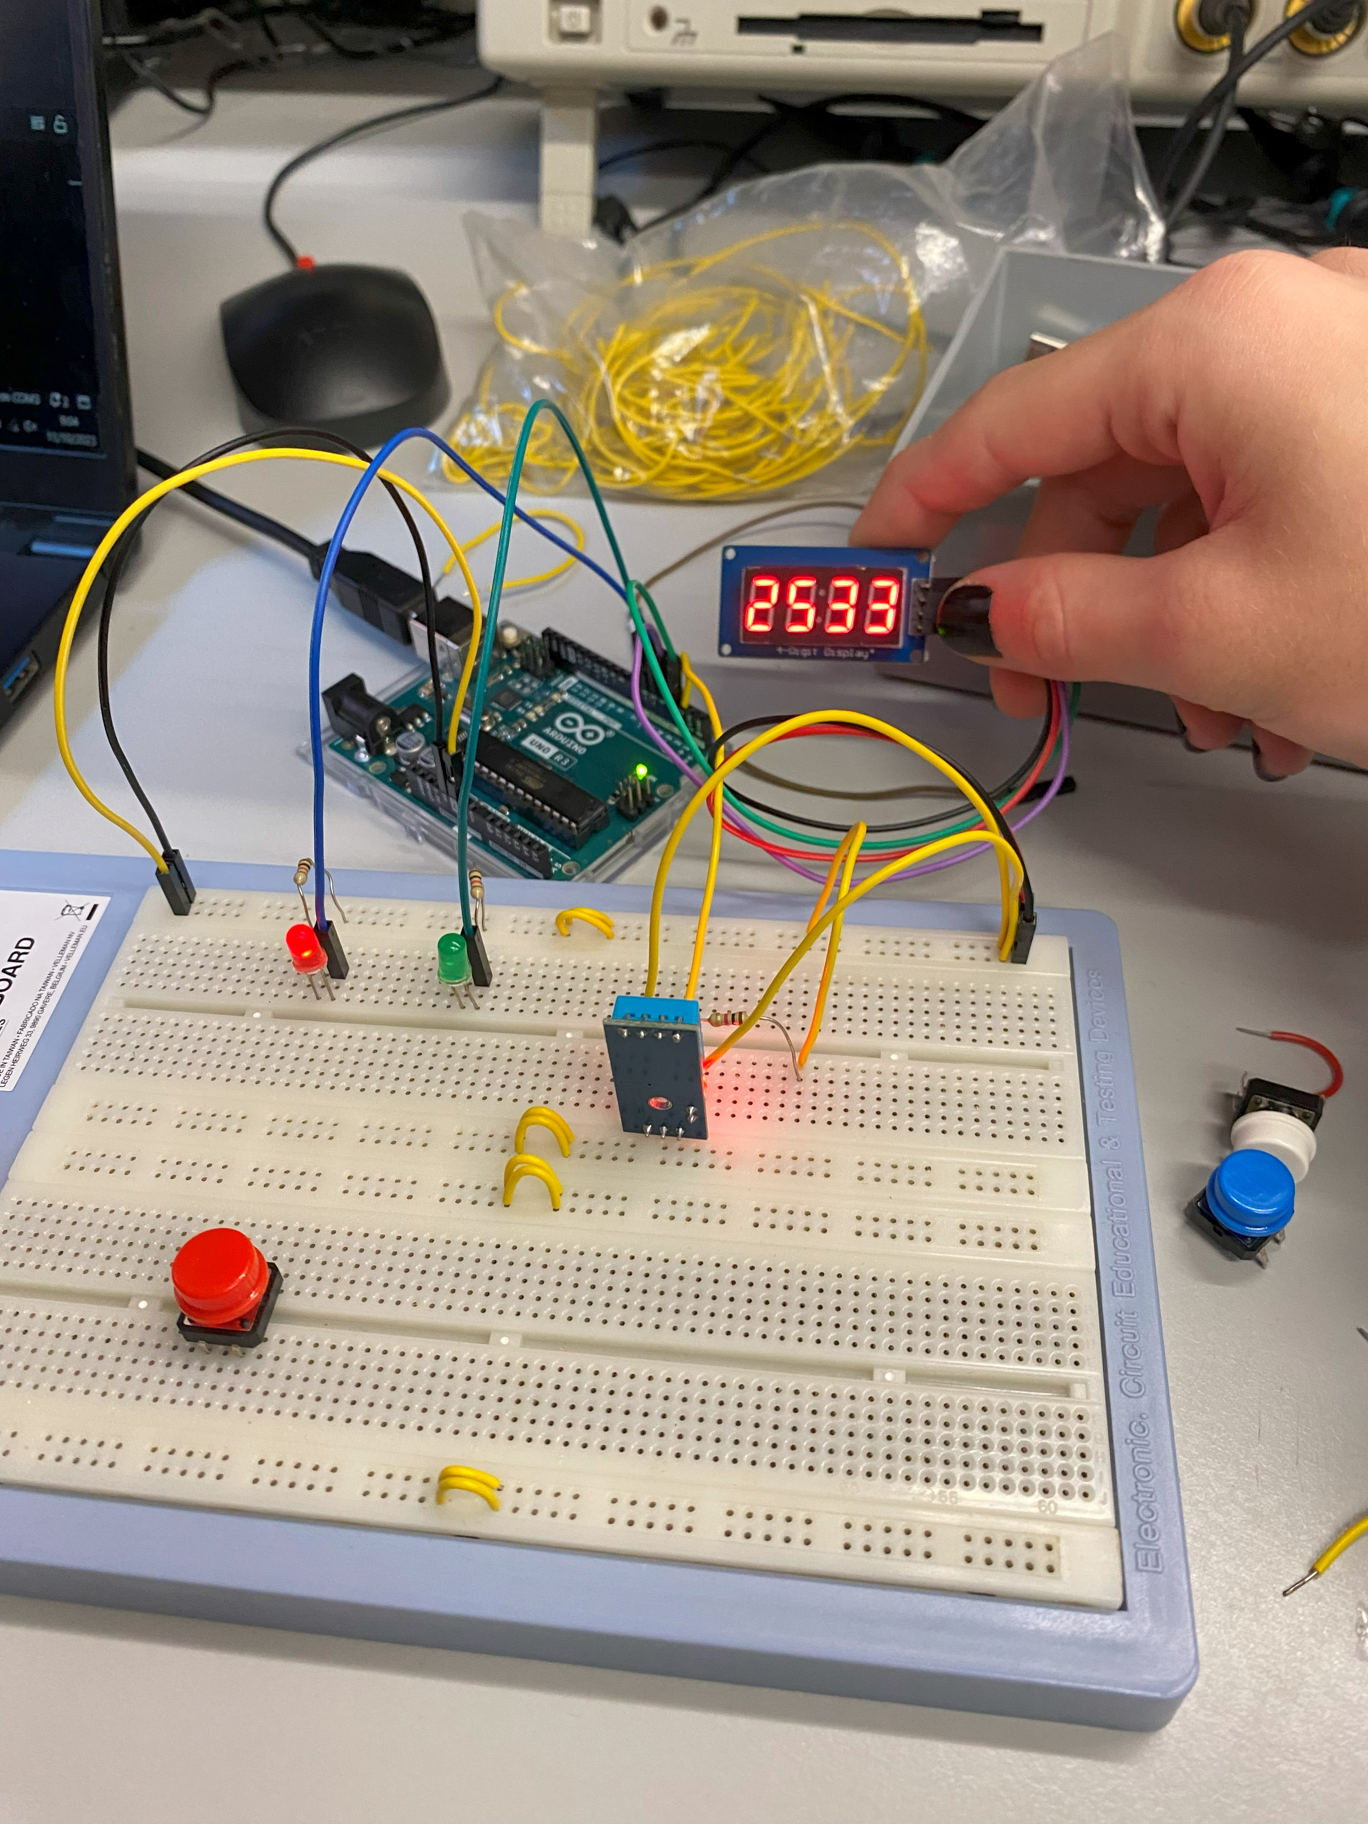

//Ejercicio 3

//Librerias necesarias

#include <dht11.h>          //Librería del sensor de temperatura y humedad

#include <TM1637Display.h>  //Librería del display

//Variables globales

#define pinDHT11 2

#define CLK 3

#define DIO 4

#define brilloDisplay 0x0f

#define pinLedRojo 5

#define pinLedVerde 6

dht11 DHT11; //Creamos la instancia del sensor de temperatura y humedad

TM1637Display display(CLK, DIO); //Creamos la instancia del display

void setup() {

  display.setBrightness(brilloDisplay); //Indicamos el nivel del brillo al display

  DHT11.attach(pinDHT11); //Indicamos que el sensor está conectado al pin 2 del arudino

  Serial.begin(9600); //Inicializamos el monitor serie

  displayInicial(); //Inicializampos el display

}

void loop() {

  //Lo primero que haremos es leer el sensor DHT11 y almacenar los datos

  int temperatura = DHT11.readTemperature(); //Leemos la temperatura del sensor

  int humedad = DHT11.readHumidity(); //Leemos la humedad del sensor

  //Ahora imprimiremos los resultados en el monitor serie

  Serial.print("Temperatura --> " + temperatura + "\nHumedad --> " + humedad + "\n");

  //Una vez hemos leido ambas magnitudes, imprimos los valores en el displayl

  imprimeResultados(temperatura, humedad);

  //Una vez que los reusltados son visibles en ambos lados, encenderemos el led en función del resultado de la temperatura

  enciendeLed(temperatura);

  //Le metemos un delay de 2 segundos para que no se vuelva loco el DHT11 ni el display

  delay(2000);

}

//Función para poner una "pantalla de inicio"

void displayInicial() {

  /*

  ºC --> Tempratura

  HU --> Humedad

  */

  display.setBrightness(brilloDisplay);

  const uint8_t SEG_J1J2[] = {

    SEG_A | SEG_B | SEG_F | SEG_G,                 // º

    SEG_A | SEG_F | SEG_E | SEG_D,                 // C

    SEG_F | SEG_B | SEG_E | SEG_C | SEG_G,         // H

    SEG_F | SEG_E | SEG_D | SEG_C | SEG_B          // U

  };

}

//Función para mostrar los resultados en el display

void imprimeResultados(int temp, int hum){

  //Imprime los resultados de la lectura del sensor en en display

  const uint8_t SEG_PUNTOS[] = {

    display.encodeDigit(temp / 10),

    display.encodeDigit(temp % 10),

    display.encodeDigit(hum / 10),

    display.encodeDigit(hum % 10)

  };

  display.setSegments(SEG_PUNTOS);

}

//Función para encender un led segun la temperatura

void enciendeLed(int temp){

  if(temp > 22){

    digitalWrite(pinLedRojo, HIGH); //Encendemos el led rojo

    digitalWrite(pinLedVerde, LOW); //En consecuencia, apagamos el led verde

  }

  else{

    digitalWrite(pinLedVerde, HIGH); //Encendemos el led verde

    digitalWrite(pinLedRojo, LOW); //En consecuencia apagamos el led rojo en caso de que esté encendido

  }

}

# Ejercicio 4 – Potenciómetro

En este ejercicio, disponemos de un potenciómetro, el cual modificará la potencia del LED en función del valor de tensión generado en éste.

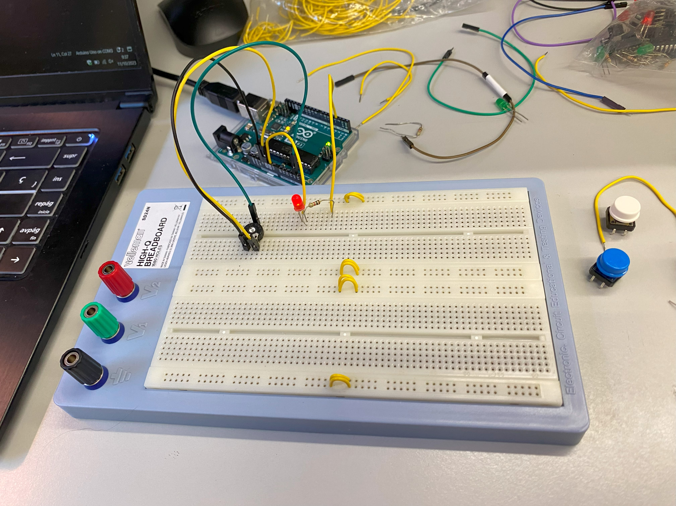

//Ejercicio 4

#define pinLed 3 //Primer pin analógico con

#define pinPotenciometro A4 //Pin analógico dle potenciometro

int voltaje = 0; //voltaje leido del pin analogico, 0-1023

int voltajeLed = 0; //Voltaje de salida al led

void setup() {

  Serial.begin(9600); //Inicializamos el monitor serie

}

void loop() {

  voltaje = analogRead(pinPotenciometro); //Leemos el valor del potenciometro

  Serial.println("Voltaje leido: " + voltaje); //Imprimimos el voltaje leido del potenciometro en el monitor serie

  voltajeLed = map(voltage, 0, 1023, 0, 255); //Voltaje del led mapeado 0-1023 -> 0-255

  Serial.print("Voltaje mapeado: " + voltajeLed); //Imprimimos el voltaje mapeado en el monitor serie

  analogWrite(pinLed, voltajeLed); //Aplicamos el voltaje mapeado al led mediante la salida analógica

  delay(100); //Añadimos un pequeño delay para que el programa no se vuelva muy loco

}

# Ejercicio 5 – Sensor de ultrasonidos (HC-SR04)

En este ejercicio, disponemos de un sensor de ultrasonidos que permitirá saber la distancia medida, la cual será mostrada en el display. Dependiendo de la distancia medida, se encenderán de uno a cuatro LEDs, en función de los valores proporcionados en la tabla.

Foto

//Ejercicio 5

//Librerias necesarias

#include <NewPing.h> //Libreria del sensor de ultrasonido

#include <TM1637Display.h> //Libreria del display

//Variables globales

#define pinEcho 11

#define pinTrigger 12

#define distanciaMaxima 200

#define CLK 7

#define DIO 8

#define brillo 0x0f

#define pinPrimerLed 3

#define pinUltimoLed 6

//Instancias básicas

NewPing sonar(pinTrigger, pinEcho, distanciaMaxima); //Instancia para usar el sensor ultrasonido

TM1637Display display(CLK, DIO); //Instancia para usar el display

void setup() {

  display.setBrightness(brillo);

  //Indicamos que los pines de los leds son salidas

  for (int i = pinPrimerLed; i <= pinUltimoLed; i++){

    pinMode(i, OUTPUT);

  }

}

void loop() {

  long distancia = sonar.pingCm(distanciaMaxima);

  imprimeResultado(distancia); //Imprimimos el resultado en el display

  //Una vez que la distancia es visible, encenderemos los leds en funcion de la distancia que dé

  enciendeLeds(distancia);

}

//Función para mostrar el resultado en el display

void imprimeResultado(long dist){

  const uint8_t SEG_DIST[] = {

    display.encodeDigit(0); //Como el maximo es 200, este digito no nos hará falta

    display.encodeDigit((int dist % 100) / 10), //Centenas

    display.encodeDigit((int dist) / 10), //Decenas

    display.encodeDigit((int dist) % 10) //Unidades

  };

  display.setSegments(SEG_DIST);

}

//Función para encender los leds segun la distancia

void enciendeLeds(long dist){

  int ledsApagados = 0;

  if((int dist) < 20){

    //Se encienden los 4 leds

    ledsApagados = 0;

  }

  else if(20 < (int dist) < 30){

    //Se encienden 3 leds

    ledsApagados = 1;

  }

  else if(30 < (int dist) < 40){

    //Se encienden 2 leds

    ledsApagados = 2;

  }

  else{

    //Se enciende 1 led

    ledsApagados = 3;

  }

  //Encendemos los leds correspondientes

  for(int i = pinPrimerLed; i <= pinUltimoLed - ledsApagados; i++){

      digitalWrite(i, HIGH);

  }

  //Apagamos los demás

  for(int i = pinPrimerLed + ledsApagados; i <= pinUltimoLed; i++){

    digitalWrite(i, LOW);

  }

}

# Ejercicio 6 – Almacenamiento de datos

En este ejercicio, vamos a utilizar un fichero almacenado en la tarjeta SD. El programa generará el fichero con las medidas calculadas con el sensor de ultrasonidos, utilizando el conjunto de los cuatro LEDs empleados en el ejercicio 5, de acuerdo con los valores proporcionados en la tabla.

Foto

#include <SD.h>

#include <SPI.h>

#include <NewPing.h>

File fichero;

int ultimaPosicion = 0;

#define timeDelay 1000

#define CS 4

#define SCK 13

#define MOSI 7

#define MISO 12

#define distanciaMaxima 200

#define triggerPin 8

#define echoPin 7

NewPing sonar(triggerPin, echoPin, distanciaMaxima);

void setup() {

  pinMode(2, OUTPUT);

  pinMode(3, OUTPUT);

  pinMode(5, OUTPUT);

  pinMode(6, OUTPUT);

  Serial.begin(9600);

  Serial.print("Iniciando tarjeta SD...");

  if (!SD.begin(CS)) {

    Serial.println("Error al inicializar");

    return;

  }

  Serial.println("Inicializacion completada");

}

void loop() {

  for(int i = 0; i < 10; i++){

    fichero = SD.open("Leds.txt", FILE_WRITE);

    long dist = sonar.ping_cm(); //Medimos la distancia del ultrasonido en cm

    enciendeLeds(dist);

    if(fichero){

      Serial.print("Escribiendo...");

      Serial.print("Escribiendo en SD...");

      fichero.println(dist);

      fichero.close();

      Serial.println(dist);

    }

    else{

      Serial.println("Error escribiendo");

    }

    delay(timeDelay);

  }

  //Una vez que hemos escrito, leemos el contenido

  fichero = SD.open("Leds.txt"); //Abrimos el archivo Leds.txt

 int bytesTotales = fichero.size();

  String cadena = "";

  if (fichero) {

    if (ultimaPosicion >= bytesTotales);

      ultimaPosicion = 0;

    fichero.seek(ultimaPosicion);

    //--Leemos una línea de la hoja de texto

    while (fichero.available()) {

      char caracter = fichero.read();

      cadena = cadena + caracter;

      ultimaPosicion = fichero.position();

      if (caracter == 10){

        break;

      }

    }

    fichero.close();

    Serial.print("Cadena Leida:");

    Serial.print(cadena);

  } else {

    Serial.println("Error al abrir el archivo");

  }

}

void enciendeLeds(long dist){

  int ledsApagados = 0;

  if((dist) < 20){

    //Se encienden los 4 leds

    digitalWrite(2, HIGH);

    digitalWrite(3, HIGH);

    digitalWrite(5, HIGH);

    digitalWrite(6, HIGH);

  }

  else if(20 < (dist) < 30){

    //Se encienden 3 leds

    digitalWrite(2, HIGH);

    digitalWrite(3, HIGH);

    digitalWrite(5, HIGH);

  }

  else if(30 < (dist) < 40){

    //Se encienden 2 leds

    digitalWrite(2, HIGH);

    digitalWrite(3, HIGH);

  }

  else{

    //Se enciende 1 led

    digitalWrite(2, HIGH);

  }

}

# Ejercicio 7 – Motor paso a paso (28BYJ-48)

En este ejercicio, vamos a poder controlar el movimiento y la velocidad del motor utilizando dos potenciómetros. El primero de ellos servirá para el movimiento del motor y el segundo para la velocidad. Además, se incluye el sensor de ultrasonidos para poder parar el movimiento del motor al reconocer un obstáculo en la distancia especificada.

Foto

#include <NewPing.h>

#include <AccelStepper.h>

#include <MultiStepper.h>

#define HALFSTEP 8

#define IN1 11

#define IN2 10

#define IN3 9

#define IN4 8

#define TRIGGER_PIN 12

#define ECHO_PIN 13

NewPing sonar(TRIGGER_PIN, ECHO_PIN);

int potenciometro1 = A0;

int potenciometro2 = A1;

int valorPotenciometro1 = 0;

int valorPotenciometro2 = 0;

int movimiento = 0;

int velocidad = 0;

AccelStepper stepper1(HALFSTEP, IN1, IN3, IN2, IN4);

void setup() {

  pinMode(potenciometro1, INPUT);

  pinMode(potenciometro2, INPUT);

  stepper1.setMaxSpeed(1000.0);

  stepper1.setAcceleration(500.0);

}

void loop() {

  unsigned int dist = sonar.ping_cm();

  valorPotenciometro1 = analogRead(potenciometro1);

  valorPotenciometro2 = analogRead(potenciometro2);

  movimiento = map(valorPotenciometro1, 0, 1023, 0, 1600);

  velocidad = map(valorPotenciometro2, 0, 1023, 0, 1000);

  stepper1.setSpeed(velocidad);

  stepper1.moveTo(posicion);

 while ((stepper1.distanceToGo() != 0)/* && ((tm/ US_ROUNDTRIP_CM)>30)*/)

  {

    dist = sonar.ping_cm();

    stepper1.run();

    while((dist) < 30){ //Valor arbitrario para reconocer que hay un obstáculo cerca

      dist = sonar.ping();

    }

  }

}